Beste Okra vrienden,
onze A C T I V I T E I T e n

15/10: PRAATCAFE
02-09-16-23 en 30/10: SPORT Fietsen
17 en 24/10: ACADEMIE
22/10: DAGUITSTAP ‘SLUIS’ (VOLZET)

15 oktober 2025 ***** P R A A T C A F E *****

We ruilen het terrasjesweer en komen nog eens samen in ons gezellig praatcafé.

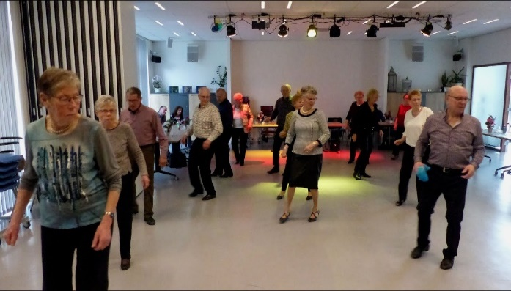

Op 15 okt organiseren wij opnieuw een “praatcafé” en trakteren we jullie op een “afternoon tea” (uiteraard zal er ook koffie geschonken worden) en gaan we weer aan de slag met een kennismakingles “Line Dance”. Lucia één van onze medewerksters zal ook deze keer met plezier jullie kennis laten maken met Line Dance door het aanleren van een speels dansje. Dit gebeurt op een rustig tempo. Ze heeft het iets gemakkelijker gemaakt (zegt zij toch) dan de vorige keer.

Prijs: 10 euro.
Inschrijving: via overschrijving op onze bankrekening voor 10 oktober 2025.
Oh ja even nog ter info: Onze praafcafés gaan steeds door in onze vertrouwde zaal ’t Centrum te Heide telkens van 14.00 tot 17.00u.

Sport+
Samenkomst parking fietsenstalling NMBS aan de Withoeflei om 13u30.
Voor meer info kan je terecht bij Leo Deckers via tel. 036664109.

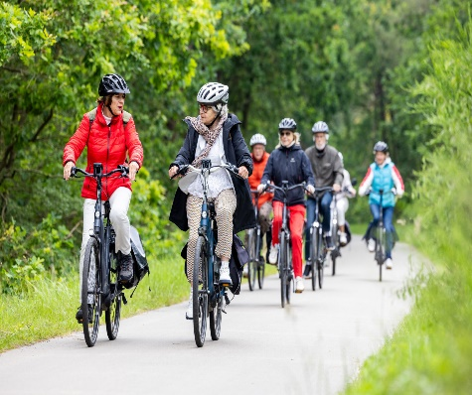
02.10.2025 De Jonckheer, Ossendrecht NL
09.10.2025 Kochsegoed, Gooreind
16.10.2025 Eetcafé De Molen, Berendrecht
23.10.2025 ’t Gasthuis, Essen
30.10.2025 Schoem, Hoevenen

We rijden voorzichtig, defensief en preventief. We dragen allemaal een fluohesje en een helm.

OKRA LDC KRUISBOS – Kapellensteenweg 81 – 2920 Kalmthout
ACADEMIE Deuren 13u30 –Start 14u00 Ticket Okra-lid €7 / Niet-lid €10
Boeiende voordrachten // Bijzondere sprekers
Verruim je kennis en beleef een boeiende namiddag

OMA EN OPA ZONDER STRESS. 17 oktober Bieke Geenen

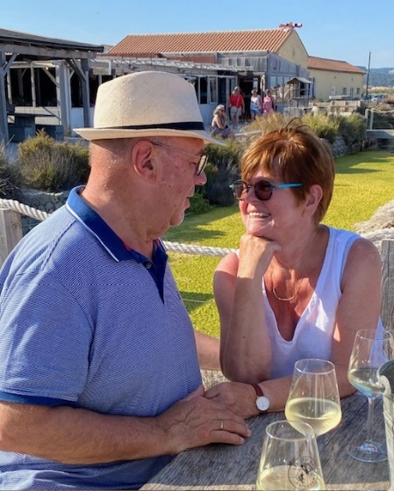
Grootouders vangen vaak hun kleinkinderen op. Ze doen dit om hun eigen kinderen te helpen en omdat ze hun kleinkinderen zo graag zien. Hier horen ook enkele (vaak onzichtbare) uitdagingen bij die niet te onderschatten zijn. Hoe pak je deze aan? Bieke geeft je een herkenbare en eerlijke kijk op het grootouderschap en hoe je in deze rol kan groeien om er bewust van te genieten.

SLAAP WEL 24 oktober Sandra Pirrera

Slaap beïnvloedt elk aspect van je leven. Je ontdekt hoe slaap doorheen je leven verandert, wat een goede slaap kan bevorderen, of in de weg kan staan. We bespreken enkele slaapstoornissen die vaker voorkomen naarmate we ouder worden, en diverse slaaptips.

Verjaardagswensen:
Aan allen die in de maand oktober jarig zijn:


GELUKKIGE VERJAARDAG, geniet van je dag,”. 

